5.12.2024

TZ – Vánoční TOP výběr pod stromeček, kterým nadchnete

Vánoce jsou už skoro tady a pokud vám ještě chybí vánoční dárky, už nic nevymýšlejte a vsaďte na jistotu. Pořiďte luxusní produkty od Asombroso, značky známého návrháře Osmanyho Laffity.

Kvalitní kosmetika a parfém jsou skvělá volba
Vybírat můžete z mnoha úžasných produktů. Nezklame klasika – denní krém a noční krém, nebo oblíbený bestseller, intenzivní liftingový krém The One Snake Cream.
S vráskami pomůže hyaluronové sérum nebo kolagenová emulze s elastinem. Pleť ocení i speciální hydratační péči The One Hydro Booster. Dámy pak potěší hydratační tělový kolagen a každého sprchový gel s okouzlující vůní a perleťovou texturou.
Vše doplňte nejnovější vůní z Osmanyho dílny, parfémem The Noble. Dámský parfém skrývá ovocně-květinovou vůni, která dodá ženskost, sílu a jedinečnost. Pánský parfém je plný fascinujících protikladů a elixírem ryzí mužské energie.

Luxusní designové povlečení
Darujte sladké snění v luxusním povlečení Feel Home, Mi Casa Collection. Kolekce je inspirována rodnou Kubou, dětstvím a vzpomínkami Osmanyho Laffity.
Luxusní povlečení z bavlněného saténu (100% bavlna) je oboustranné, můžete ho používat podle nálady a ladit s interiérem. Vybírat můžete ze tří skvostných motivů kubánská lilie, kolibřík a strelície.

Potěší i trendy oblečení a stylové sluneční brýle
Pod stromečkem zazáří i Osmanyho autorská kolekce oblečení City Cool. Najdete v ní dámské a pánské mikiny z kvalitní počesané teplákoviny, trendem jsou dámské dlouhé mikiny neboli „mikinové šaty“, které se drží na prvních příčkách módní oblíbenosti. Do práce, na sport i volný čas jsou skvělá dámská a pánská trička, ale také kšiltovky. Pro zimní období ideální dámské, pánské i unisex zimní čepice a dámské i pánské módní šály.
Skvělým dárkem budou i módní sluneční brýle pro ženy a muže. Pro dámy jsou na výběr černé brýle OLE Marbella s obrubami Cat Eye, nebo jemné OLE Santiago. Pány (ale i dámy, protože brýle jsou unisex) potěší sportovně-elegantní OLE Rio, nebo z nadčasové OLE Havana. Brýle jsou pohodlné a mají sluneční filtr kategorie 3 a UV 400.

Vánoční dárky pořiďte na e-shopu nebo v parfumerii Fann
Produkty pořídíte z pohodlí domova na webových stránkách www.asombroso.cz, parfémy a kosmetiku i v parfumeriích Fann, kde pořídíte i dárek na poslední chvíli.

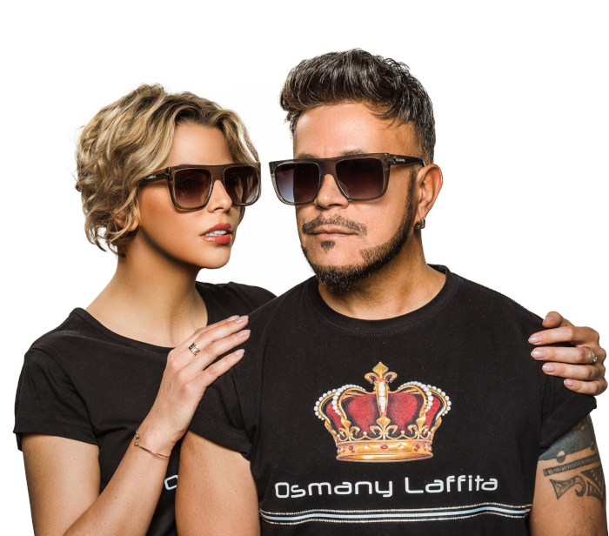
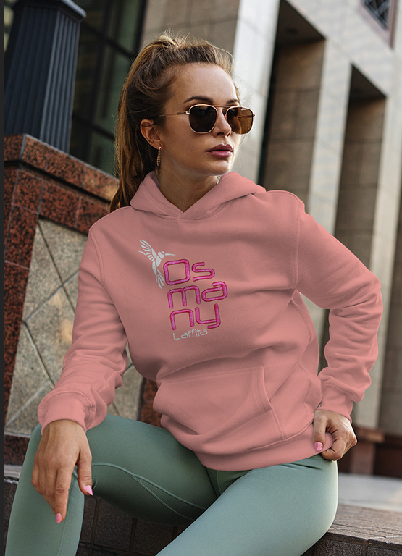
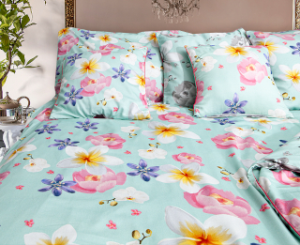
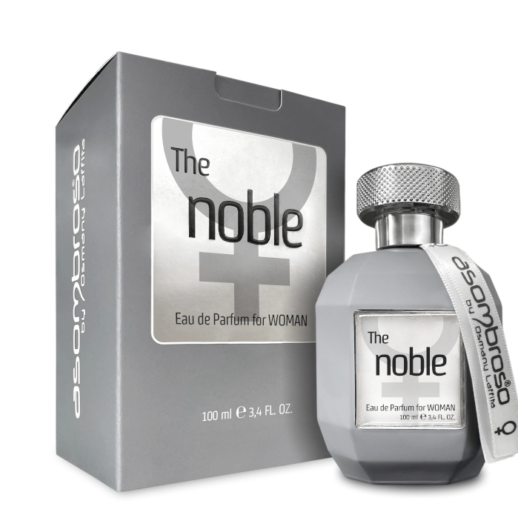
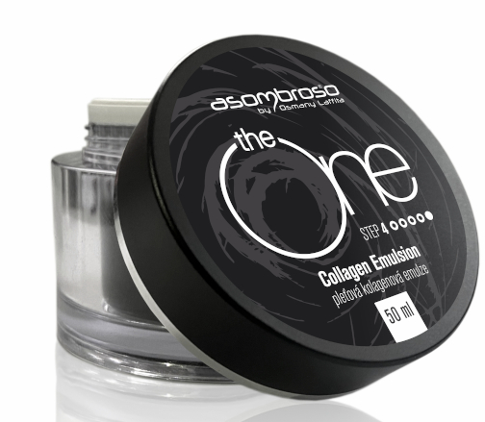

Kontakty: Mediální servis:
Asombroso cammino…
810 810 111 Dagmar Kutilová
www.asombroso.cz kutilova@cammino.cz
www.facebook.com/asombroso.cz +420 606 687 506 www.cammino.cz

